Антинаркотическая комиссия сообщает!

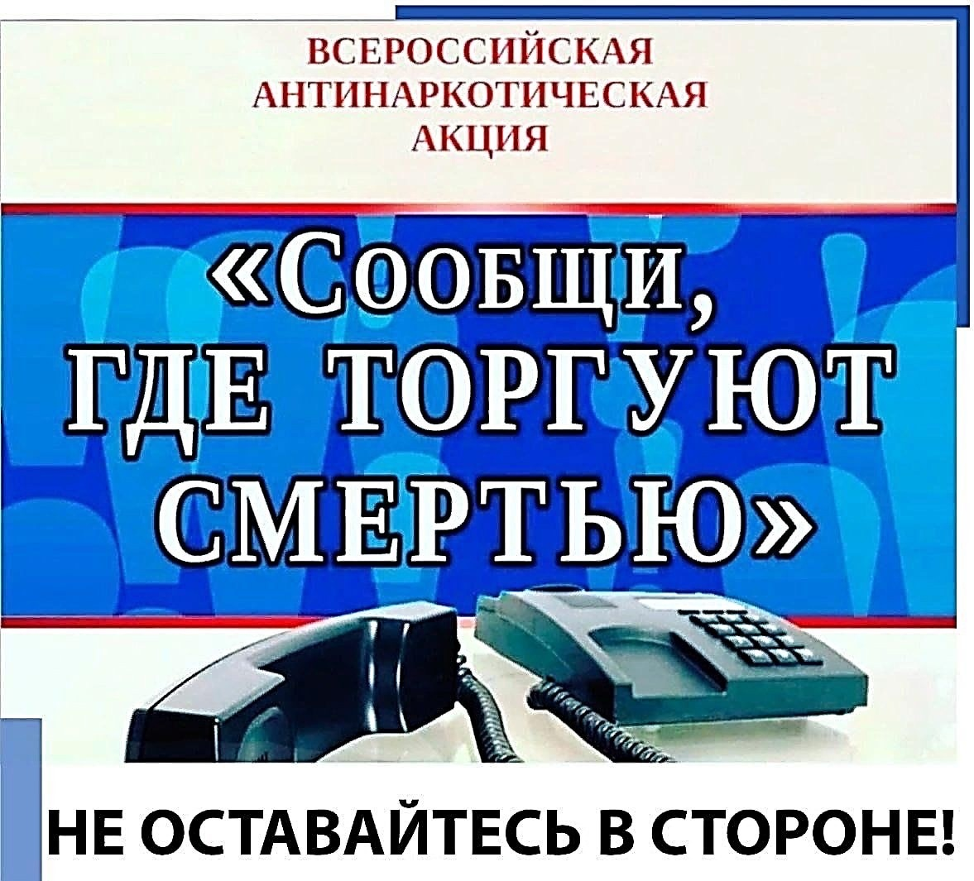 | Возможно, именно Ваша информация о местах приобретения и сбыта наркотиков поможет сохранить чью-то жизнь!

с 18 по 29 марта 2024г. проводится I этап Всероссийской антинаркотической акции «Сообщи, где торгуют смертью»

Для приема обращений граждан, их консультирования специалистами в сфере профилактики наркомании и передачи информации в соответствующие органы определены телефоны «горячей линии»:
- наркологический кабинет Мостовского района - (86192) 5-34-69;
- антинаркотическая комиссия Мостовского района - (86192) 5-10-87;
- Отдел Министерства внутренних дел России по Мостовскому району - (86192) 5-90-14;
- районное управление образованием администрации муниципального образования Мостовский район - (86192) 5-13-50;
- отдел культуры администрации муниципального образования Мостовский район - (86192) 5-00-50;
- отдел по делам молодежи администрации муниципального образования Мостовский район - (86192) 5-07-08;
- отдел по делам несовершеннолетних администрации муниципального образования Мостовский район -(86192) 5-41-70;
- отдел по физической культуре и спорту администрации муниципального образования Мостовский район - (86192) 5-38-51;
- отдел по вопросам семьи и детства администрации муниципального образования Мостовский район - (86192) 5-36-18;
- Русская православная церковь приход Свято-Рождества Богородицы - (86192) 5-42-39.

